Sprint Review - Sprint 1

**Participantes**

|  |
| --- |
| **Product Owner: González, Georgina Gisela** |
| **Scrum Master: Carrazco Corzo, Mirco** |
| **Desarrolladores** |
| * **Allende, Alex Maximiliano** * **Alloatti, Ludmila** * **Domínguez, Tomas** * **Guevara, Daniel** * **Marchetti, Facundo** * **Olivieri, Agustín** * **Osimani, Gonzalo** * **Wunderlin, David** |

# 1. Información General

Proyecto: EcoHarmony Park - Atracciones

Sprint #: 1

Duración del Sprint: 3 semanas

Fecha de revisión: 18/05/2025

# 2. Objetivos del Sprint

Durante este sprint, se planificó el desarrollo de las siguientes atracciones:

- Casa del Terror

- Rueda de la Fortuna

- Montaña Rusa

# 3. Resultados del Sprint

Se logró completar con éxito el desarrollo de las siguientes atracciones:

- Casa del Terror

- Montaña Rusa

No se pudo completar la Rueda de la Fortuna debido a limitaciones de tiempo.

# 4. Demostración

Se realizó una demostración del funcionamiento de la Casa del Terror y la Montaña Rusa. Ambas atracciones fueron probadas por los stakeholders y se recibió retroalimentación positiva.

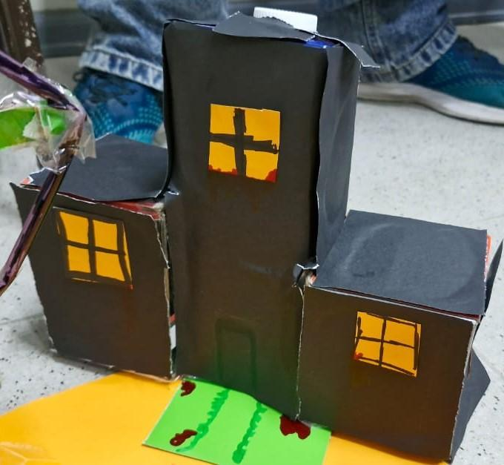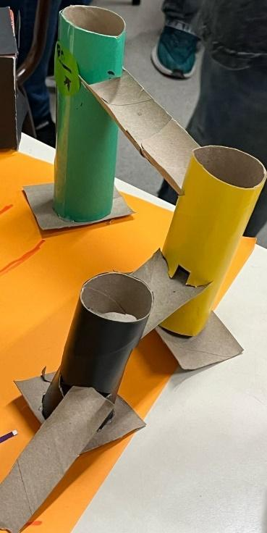

# 5. Feedback de los Stakeholders

- No hubo ninguna sugerencia por parte de los Stakeholders.

# 6. Revisión del Backlog y Próximos Pasos

- Se moverá la tarea de la Rueda de la Fortuna al siguiente sprint.